

Departamento: Planogramas
Tel: 9177-2800 Ext. 4037 / 4163

E-mail: planogramas@officemax.com.mx

EXHIBICIÓN DE PANTUNFLAS

Por este medio solicito de su valioso apoyo; les estarán llegando los siguientes Materiales

Material | Descripción
50129018 | PANTUFLA CALZATURA PARA DAMA GRIS T CH
50129019 | PANTUFLA CALZATURA PARA DAMA GRIS T M
50129020 | PANTUFLA CALZATURA PARA DAMA GRIS T G
50129021 | PANTUFLA CALZATURA CABALLERO MARINO T CH
50129022 | PANTUFLA CALZATURA CABALLERO MARINO T M
50129023 | PANTUFLA CALZATURA CABALLERO MARINO T G

Estos aplican para las siguientes tiendas:
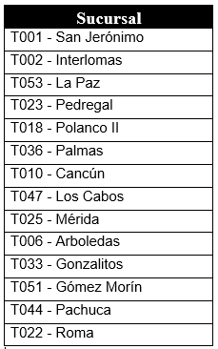
Sucursal
T027 - Miguel Ángel
T019 - Cuauhtémoc
T031 - San Marcos
T075 - Revolución
T004 - Country
T016 - Puebla
T015 - Tlalpan
T017 - Querétaro
T020 - Mariano Otero
T014 - Metepec
T039 - Alamedas
T077 - San Isidro
T046 - Ensenada
T043 - Tijuana
T012 - León

Solicito de su apoyo para que se exhiba en el área de Check Out en un acomodo tipo arete y preciado como se agrega la imagen.
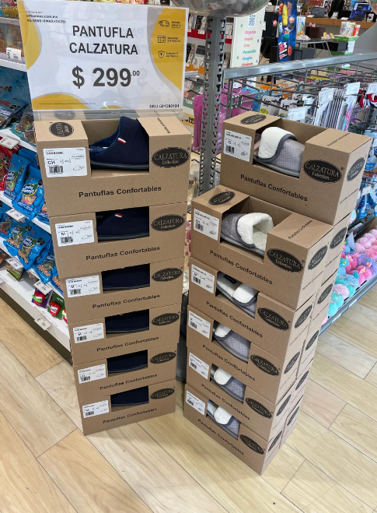

Mil Gracias por el apoyo.

